Enregistrer une vidéo vue sur Internet pour l’utiliser par la suite sans connexion.

Ceci se fait en 3 étapes.
1. Trouver l’URL (adresse) exacte de la vidéo (différent de l’adresse de la page où l’on voit cette vidéo)
2. Télécharger la vidéo.
3. Editer la vidéo pour ne garder que ce que l’on veut.

1.Trouver l’adresse.
Je vous conseille de télécharger un petit utilitaire freeware appelé URLSnooper.
Vous le trouverez à cette adresse : http://www.donationcoder.com/Software/Mouser/urlsnooper/index.html
Le site est en anglais, mais vous trouverez facilement le mot « download » (Télécharger) en haut à gauche de la page.
Il y a une clef – gratuite – que vous devez télécharger (toujours en anglais) valable 6 mois renouvelables. Le but avoué de l’opération est d’essayer de vous convaincre de faire une donation (pas obligatoire).
Vous installez URL Snooper et vous le lancez.
Une seule fenêtre, dans laquelle viennent s’inscrire les URL ouvertes dans votre navigateur. Un clic droit sur celle qui vous intéresse vous propose de la copier dans le presse-papier.
Trois boutons vous permettent de « sniffer » le réseau (= lancer la recherche), d’arrêter la recherche et de nettoyer la fenêtre.
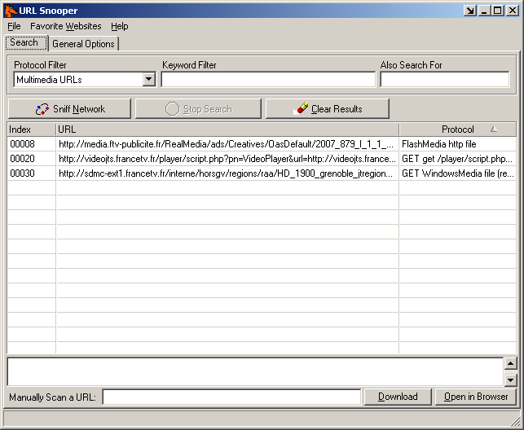
Voilà. L’étape un est terminée.

2. Enregistrer la vidéo.
A nouveau, il va falloir télécharger un logiciel. Je vous conseille NetTransport, qui est payant dans sa nouvelle version. On peut cependant trouver la version précédente, qui suffit, et qui est gratuite. Vous pouvez la trouver à cette adresse : http://manuelsdaide.com/NetTransport/NetTransport.htm
Une fois Net Transport téléchargé, installé, vous le lancez et après avoir cliqué sur le bouton Nouveau, vous obtenez la fenêtre suivante.
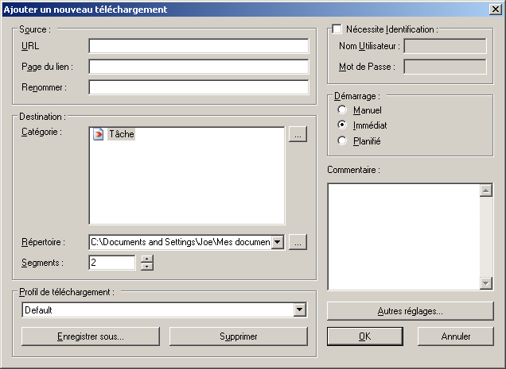
Avec un clic droit dans le premier champ (URL) vous collez l’adresse copiée dans URL Snooper , vous vérifiez (changez) le dossier où la vidéo va être enregistrée (champ « répertoire ») et vous cliquez sur OK. L’enregistrement s’arrêtera automatiquement à la fin.
Il vous suffit d’aller dans le dossier choisie et de double-cliquer sur l’enregistrement pour le voir.

Editer la video.
Dans la jungle des formats de vidéo, le logiciel qui me semble le plus complet est Mediacoder, libre, en anglais, téléchargeable à http://mediacoder.sourceforge.net/. Il permet de transcoder toute sorte de format, et surtout d’éditer très facilement une vidéo copiée en streaming.
Vous commencez par choisir la vidéo que vous voulez transcoder (ou éditer) en cliquant sur le bouton « Add ».
Ensuite dans l’onglet « video » vous choisissez votre format (j’ai choisi MPEG1, qui marche partout mais est très lourd), éventuellement vous choisissez le codage son (j’ai choisi MP3). Il vous faudra peut-être tâtonner pour trouver ce qui vous convient le mieux.
Ensuite, dans l’onglet « Time » vous choisissez « Select » et vous voyez votre vidéo. Vous pouvez marquer exactement le début (« Mark in ») et la fin (« Mark out »). Vous pouvez déplacer le curseur pour vous déplacer rapidement dans la vidéo.
Vous pouvez – c’est même très conseillé – choisir le dossier destination dans l’onglet « Output ».
Finalement, dans le menu « Transcode », choisir « Transcode » (ou la touche F5) et c’est parti.
